TEHNISKĀ SPECIFIKĀCIJA Nr. TS 1619.008 v1
Riteņu uzstādīšanas hidrauliskā dakša
Nr. | Apraksts | Minimālā tehniskā prasība | Piedāvātās preces konkrētais tehniskais apraksts | Avots | Piezīmes
Vispārīgā informācija
 | Ražotājs (nosaukums, ražotnes atrašanās vieta). | Norādīt informāciju
 | 1619.008 Riteņu uzstādīšanas dakša, hidrauliska | Norādīt pilnu preces tipa apzīmējumu
 | Preces marķēšanai pielietotais EAN kods, ja precei tāds ir piešķirts | Norādīt vērtību
 | Norādīt vai, izmantojot EAN kodu, ražotājs piedāvā iespēju saņemt digitālu tehnisko informāciju par preci (tips, ražotājs, tehniskie parametri, lietošanas instrukcija u.c.) | Norādīt informāciju
 | Parauga piegādes laiks tehniskajai izvērtēšanai (pēc pieprasījuma), darba dienas | Norādīt vērtību
Dokumentācija
 | Pielikumā, kā atsevišķs fails iesniegts preces attēls, kurš atbilst sekojošām prasībām:  - ".jpg" vai “.jpeg” formātā;  - izšķiršanas spēja ne mazāka par 2Mpix;  - ir iespēja redzēt visu preci un izlasīt visus uzrakstus, marķējumus uz tā;  - attēls nav papildināts ar reklāmu. | Atbilst
 | Oriģinālā lietošanas instrukcija sekojošās valodās | LV
Tehniskā informācija
 | Hidrauliskas dakšas smagās tehnikas riteņu pārvietošanai un uzstādīšanai | Atbilst
 | Hidrauliski regulējams riteņa augstums | Atbilst
 | Maksimālais riteņa diametrs ≥ 2000 mm | Norādīt vērtību
 | Minimālais riteņa diametrs ≤ 1250 mm | Norādīt vērtību
 | Maksimālā celtspēja ≥ 1100 kg | Norādīt vērtību
 | Maksimālais riteņa platums ≥ 600 mm | Norādīt vērtību
 | Riteņa centra maksimālais pacelšanas augstums ≥ 700 mm | Norādīt vērtību
 | Riteņa rotācijas iespēja uz dakšām | Atbilst
Konstrukcija
 | Konstrukcijā iestrādāts, regulējams riteņa augšdaļas pieturēšanas kronšteins | Atbilst
 | Riteņa pagriešanu nodrošina uz katras dakšas novietoti vismaz trīs metāla ruļļi | Atbilst
 | Riteņa pagriešanas ruļļi stiprināti uz gultņiem | Atbilst

Attēlam ir informatīvs raksturs

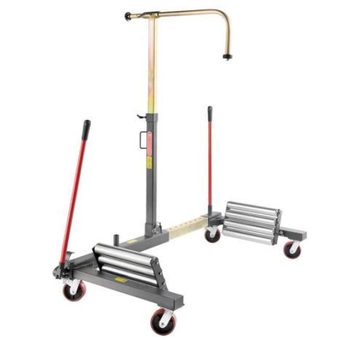

Precīzs avots, kur atspoguļota tehniskā informācija (instrukcijas nosaukums un lapaspuse)
AS “Sadales tīkls” materiālu kategorijas nosaukums un numurs

